CAMPO ELETTRICO & CIRCUITI
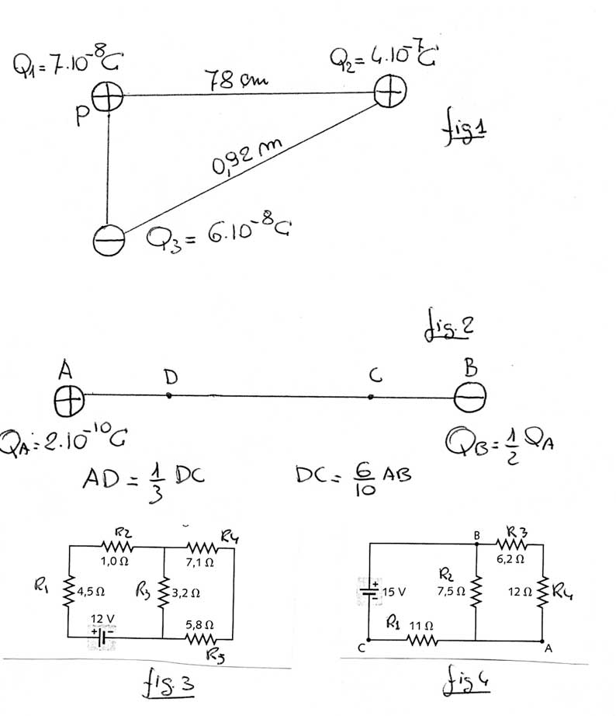
Es 1. Due cariche elettriche poste alla distanza di 14 cm (fig.1) si attirano con una forza di 8x10⁻³ N. Sapendo che il valore di una è 12 volte il valore dell’altra determinare il valore effettivo di ciascuna carica. (Q₁= 3.8x10⁻⁸ C, Q₂ = 4.6x10⁻⁷ C)

Es 2. In ciascuno dei vertici di un triangolo rettangolo (fig.2) è posta una carica. Determinare: a) intensità e verso della forza elettrica risultante agente sulla carica posta nel vertice P dell’angolo retto b) intensità e verso del campo risultante agente nel punto P c) potenziale totale nel punto P.

(4.4x10⁻⁴ N, 6.3x10³ N/C, +3500 V)

Es 3. Delle cariche sono poste nei punti A e B che si trovano alla distanza di 10³ mm l’uno dall’altro. a) calcolare il campo elettrico nei punti C e D b) calcolare il potenziale nei punti C e D.
(E_{C}= 25.3 N/C, E_{D}= 46.4 N/C, V_{C}= -2.25 V, V_{D}=+7.87 V)

Es 4. Dei due circuiti di fig.3 e 4 trova la corrente attraverso ciascuna resistenza.

(fig.3: I₁=I₂=1.5 A, I₃= 1.2 A, I₄=I₅=0.3 A; fig.4: I₁= 0.92 A, I₂= 0.65 A, I₃=I₄=0.27 A)

